

УТВЕРЖДАЮ

Руководитель практики от Университета

__________________________________

*(должность, ФИО)*

МП ___________________________________

*(Подпись)*

Дата « __» ____________ 2022 год

**ОТЧЕТ**

**ПО УЧЕБНОЙ ПРАКТИКЕ**

ПМ.03 Ревьюирование программных продуктов

|  |  |
| --- | --- |
| Фетищев Вячеслав Игоревич | |
| *(Ф.И.О. обучающегося)* | |
| 09.02.07 Информационные системы и программирование | |
| *(специальность)* | |
|  | |
| Учебная группа | ИСПк-301-51-00 |
|  |  |
| Место прохождения практики | ФГБОУ ВО «Вятский государственный университет», |
| Колледж ВятГУ | *(наименование организации, структурного подразделения организации)* |
|  |  |

|  |  |  |  |  |  |
| --- | --- | --- | --- | --- | --- |
| Итоговая оценка: |  | | | | |
| Руководитель  практики от университета |  |  |  |  |  |
|  | *(дата)* |  | *(подпись)* |  | *(Ф.И.О.)* |

Киров, 2022 г.



ИНДИВИДУАЛЬНОЕ ЗАДАНИЕ НА ПРАКТИКУ

|  |  |  |  |  |  |  |  |  |  |
| --- | --- | --- | --- | --- | --- | --- | --- | --- | --- |
| Ф.И.О. обучающегося | | | Фетищев Вячеслав Игоревич | | | | | | |
| Специальность | | | 09.02.07 Информационные системы и программирование | | | | | | |
| Учебная группа | | | ИСПк-301-51-00 | | | | | | |
| Вид практики | | | учебная практика | | | | | | |
| Сроки прохождения практики с | | | | 17.01.2022 | по | 01.05.2022 | | | |
| Место прохождения практики | | | | ФГБОУ ВО «Вятский государственный университет»,  Колледж ВятГУ | | | | | |
|  | | (наименование организации, структурного подразделения организации) | | | | | | |
| № | Виды работ, выполняемых обучающимися во время практики | | | | | | Объем работ (час) | Формируемые компетенции | | |
| 1 | Пройти инструктаж по ознакомлению с правилами внутреннего трудового распорядка, охраны труда, техники безопасности, противопожарной безопасности, санитарно-эпидемиологическими правилами и гигиеническими нормативами, а также вводный инструктаж и инструктаж на рабочем месте | | | | | | 2 | ОК-7 | | |
| 2 | Определение требований к программному продукту и его функциональных характеристик, поиск и анализ готовых технических решений | | | | | | 4 | ОК-1-4 | | |
| 3 | Разработка технической документации на программный продукта | | | | | | 5 | ОК-1, ОК-2, ОК-4, ПК-3.3 | | |
| 4 | Ревьюирование программного кода. Создание репозитория | | | | | | 4 | ОК-1, ОК-4, ОК-8, ОК-10, ПК-3.1, ПК-3.4 | | |
| 5 | Разработка сценариев тестирования программного продукта. | | | | | | 5 | ОК-9-11, ПК-3.2, ПК-3.3 | | |
| 6 | Разработка эксплуатационной документации | | | | | | 4 | ОК-10, ПК-3.4, ПК-3.5 | | |
| 7 | Подготовка презентации для представления программного продукта потенциальному потребителю. | | | | | | 4 | ОК-5 | | |
| 8 | Подготовка к сдаче и сдача промежуточной аттестации | | | | | | 2 | ОК-6 | | |

|  |  |  |  |  |  |
| --- | --- | --- | --- | --- | --- |
| Индивидуальное задание на практику разработано в соответствии с рабочей программой практики. | | | | | |
| Руководитель  практики от университета |  |  |  |  |  |
|  | (дата) |  | (подпись) |  | (Ф.И.О.) |

|  |  |
| --- | --- |
| С индивидуальным заданием ознакомлен(а) |  |
|  | (дата, подпись обучающегося) |

**ОТЗЫВ РУКОВОДИТЕЛЯ ПРАКТИКИ**

|  |  |  |  |  |  |
| --- | --- | --- | --- | --- | --- |
| Ф.И.О. обучающегося | | Фетищев Вячеслав Игоревич | | | |
| Специальность | | 09.02.07 Информационные системы и программирование | | | |
| Учебная группа | | ИСПк-301-51-00 | | | |
| Вид практики | | учебная практика | | | |
| Сроки прохождения практики с | | | 15.09.2022 | по | 20.11.2022 |
| Место прохождения практики | | | ФГБОУ ВО «Вятский государственный университет», Колледж ВятГУ | | |
|  | (наименование организации, структурного подразделения организации) | | | | |

ВИДЫ И КАЧЕСТВО ВЫПОЛНЕНИЯ РАБОТ

|  |  |  |  |
| --- | --- | --- | --- |
| Вид работ | Критерий выполнения работ | | |
| Выполнены полностью самостоятельно | Выполнены с незначительной помощью наставника | Выполнены с помощью наставника |
| Определение требований к программному продукту и его функциональных характеристик, поиск и анализ готовых технических решений | V |  |  |
| Разработка технической документации на программный продукта | V |  |  |
| Ревьюирование программного кода. Создание репозитория | V |  |  |
| Разработка сценариев тестирования программного продукта. | V |  |  |
| Разработка эксплуатационной документации |  |  |  |
| Подготовка презентации для представления программного продукта потенциальному потребителю. | V |  |  |
| Подготовка к сдаче и сдача промежуточной аттестации | V |  |  |

Обучающийся ознакомлен с правилами внутреннего трудового распорядка, охраны труда, техники безопасности, противопожарной безопасности, санитарно-эпидемиологическими правилами и гигиеническими нормативами, а также прошел вводный инструктаж и инструктаж на рабочем месте.

Во время прохождения учебной практики обучающимся освоены следующие профессиональные и общие компетенции:

|  |  |  |  |
| --- | --- | --- | --- |
| Наименование компетенции | Показатели оценки | Оценка | |
| Освоена | Не освоена |
| ПК 3.1. Осуществлять ревьюирование программного кода в соответствии с технической документацией. | Способен анализировать программный код с целью выявления некачественных архитектурных решений и критических мест в программе | V |  |
| ПК 3.2. Выполнять процесс измерения характеристик компонент программного продукта для определения соответствия заданным критериям | Способен верифицировать компоненты программного обеспечения в соответствии с заданными критериями | V |  |
| ПК 3.3. Производить исследование созданного программного кода с использованием специализированных программных средств с целью выявления ошибок и отклонения от алгоритма. | Способен готовить тесты для осуществления автоматизированного выявления ошибок в разрабатываемом программном обеспечении | V |  |
| ПК 3.4. Проводить сравнительный анализ программных продуктов и средств разработки, с целью выявления наилучшего решения согласно критериям, определённым техническим заданиям. | Способен подбирать средства разработки ПО наиболее подходящие по критериям определенным в техническом задании. | V |  |
| ПК 3.5. Проводить исследование проектной документации программного модуля. | Способен разрабатывать техническую и эксплуатационную документацию на программное обеспечение | V |  |
| ОК 01. Выбирать способы решения задач профессиональной деятельности, применительно к различным контекстам. | Способен оценивать предметную область и выбирать оптимальные способы решения задач профессиональной деятельности | V |  |
| ОК 02. Осуществлять поиск, анализ и интерпретацию информации, необходимой для выполнения задач профессиональной деятельности. | Способен анализировать специализированную информацию и находить оптимальные пути решения задач профессиональной деятельности | V |  |
| ОК 03. Планировать и реализовывать собственное профессиональное и личностное развитие. | Способен находить пути улучшения имеющихся решений, позволяющих повысить их общий качественный уровень | V |  |
| ОК 04. Работать в коллективе и команде, эффективно взаимодействовать с коллегами, руководством, клиентами. | Способен грамотно формулировать запросы в целях получения разъясняющей информации | V |  |
| ОК 05. Осуществлять устную и письменную коммуникацию на государственном языке с учетом особенностей социального и культурного контекста. | Способен разрабатывать проектную, техническую и пользовательскую документации | V |  |
| ОК 06. Проявлять гражданско-патриотическую позицию, демонстрировать осознанное поведение на основе традиционных общечеловеческих ценностей. | Способен конструктивно обмениваться информацией с коллегами, демонстрировать осознанное поведение в ходе выполнения проектных работ | V |  |
| ОК 07. Содействовать сохранению окружающей среды, ресурсосбережению, эффективно действовать в чрезвычайных ситуациях. | Способен прогнозировать эффективность и ресурсозатратность используемых средств | V |  |
| ОК 08. Использовать средства физической культуры для сохранения и укрепления здоровья в процессе профессиональной деятельности и поддержания необходимого уровня физической подготовленности. | Способен соблюдать требования внутреннего трудового распорядка организации, охраны труда и техники безопасности в целях сохранения собственного здоровья | V |  |
| ОК 09. Использовать информационные технологии в профессиональной деятельности. | Способен применять современные инструменты создания ПО, в том числе для осуществления коллективной работы. | V |  |
| ОК 10. Пользоваться профессиональной документацией на государственном и иностранном языке. | Способен использовать в своей работе специализированную документацию | V |  |
| ОК 11. Планировать предпринимательскую деятельность в профессиональной сфере. | Способен разрабатывать презентации для представления программного продукта потенциальному потребителю. | V |  |

**Краткая характеристика работы обучающегося**

|  |
| --- |
| Программа практики выполнена в полном объеме. Все виды работ выполнялись в срок, |
| без существенных замечаний. В достаточной степени была проявлена самостоятельность |
| и умение грамотно пользоваться  сервисами онлайн-хостинга репозиториев, |
| распределённого контроля версий и функциональностью управления исходным кодом. |
|  |

|  |  |  |
| --- | --- | --- |
|  |  | Руководитель практики  ____________________ /_________________  Подпись ФИО  ___________________________________________________________  (должность)  Дата «____» _______________ 2022 год |

**СОДЕРЖАНИЕ**

**ВВЕДЕНИЕ** 3

**1. СВЕДЕНИЯ О РАБОТЕ, ВЫПОЛНЕННОЙ В ПЕРИОД ПРОХОЖДЕНИЯ УЧЕБНОЙ ПРАКТИКИ** 4

**2. АНАЛИЗ ПОСТАВЛЕННОЙ ЗАДАЧИ** 5

**3. ПРОЕКТИРОВАНИЕ СТРУКТУРЫ ПРОГРАММНОГО РЕШЕНИЯ** 9

**4. Подготовка продукта к внедрению и эксплуатации** 11

**5. ИСПОЛЬЗУЕМЫЙ ИНСТРУМЕНТАРИЙ И РАБОЧЕЕ ОКРУЖЕНИЕ** 17

**ЗАКЛЮЧЕНИЕ** 19

**СПИСОК ИСПОЛЬЗОВАННЫХ ИСТОЧНИКОВ** 19

**Приложение А** 21

# **ВВЕДЕНИЕ**

Учебная практика ПМ.07 проходила на базе Колледжа ФГБОУ ВО «Вятский государственный университет» в период с 17.01.2022 г. по 01.05.2022 г. по понедельникам.

Цель практики: сформировать у обучающихся навыки разработки программного обеспечения, как законченного продукта с размещением артефактов на онлайн-хостинге.

Задачи практики:

– закрепить полученные в ходе освоения предшествующих дисциплин навыки и умения в области создания программных продуктов;

– закрепить навыки анализа кода с целью выявления неэффективных решений;

– закрепить навыки разработки технической и эксплуатационной документации.

# **1. СВЕДЕНИЯ О РАБОТЕ, ВЫПОЛНЕННОЙ В ПЕРИОД ПРОХОЖДЕНИЯ УЧЕБНОЙ ПРАКТИКИ**

В период 15.09.2022 по 20.11.2022 при прохождении учебной практики ПМ.06 на базе ФГОБУ ВО «Вятский государственный университет» был выполнен следующий перечень работ, представленный в таблице 1.

Таблица 1 – Сведения о работе, выполненной в период практики

| Дата | Краткое содержание выполненных работ |
| --- | --- |
| 15.09.2022 | Ознакомление с правилами внутреннего трудового распорядка организации, требованиями охраны труда и техники безопасности |
| 15.09.2022-29.09.2022 | Подготовка аналитической записки с указанием цели, назначения и функциональных характеристик разрабатываемого программного продукта |
| 29.09.2022-13.10.2022 | Подготовка технического проекта содержащего описание структуры и алгоритмических решений применяемых в программном продукте |
| 13.10.2022-27.10.2020 | Разработка и описание тестовых скриптов и эксплуатационной документации |
| 27.10.2022-10.11.2022 | Подготовка презентации программного продукта и окончательное формирование репозитория. |
| 20.11.2022 | Подготовка к сдаче и сдача промежуточной аттестации |

________________ _______________

(дата) (подпись)

# **2. АНАЛИЗ ПОСТАВЛЕННОЙ ЗАДАЧИ**

**Цель продукта:** внутрикорпоративная система лояльности направлена на повышение мотивации сотрудников с помощью балловой системы поощрения.

**Назначение продукта:** реализация внутрикорпоративной системы лояльности внедрением её в организацию.

**Портрет потребителя:** организация, которая хочет повысить работоспособность сотрудников через систему поощрения.

**Обзор аналогов.**

Внутрикорпоративный магазин «Культуры гостеприимства»

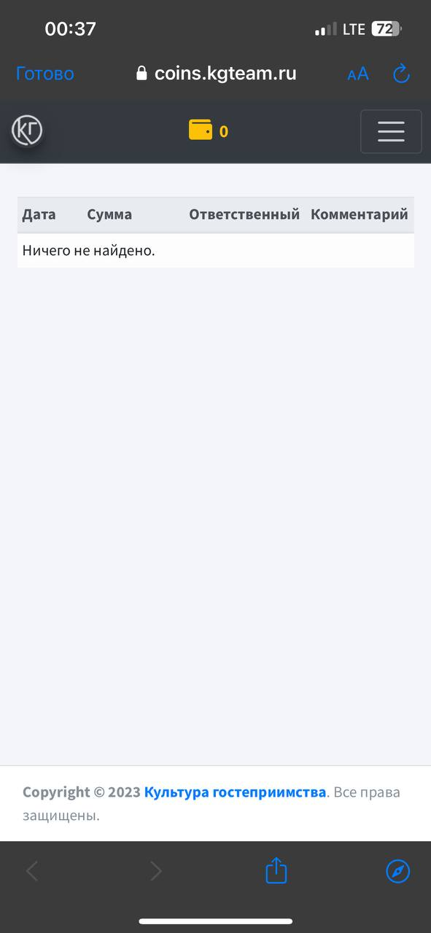

Рисунок 1 - Внутрикорпоративный магазин «Культуры гостеприимства».

Преимущества магазина «Культуры гостеприимства»:

* Возможность редактирования своего аккаунта
* Фирменный дизайн
* Интуитивно понятный интерфейс
* Есть функция комментариев

Недостатки магазина «Культуры гостеприимства»:

* Отсутствие каталога товаров
* Отсутствие приложения, только web версия
* Отсутствие истории покупок

**Функциональные характеристики:**

Внутрикорпоративная система лояльности является дополнительной мотивацией для сотрудников компании за счёт начисления в их личный кабинет внутрикорпоративной валюты за хорошо проделанную работу. С помощью приложения можно отлеживать свой баланс, обменивать баллы на товары и просматривать историю покупок. Так же с аккаунта администратора можно добавлять очки пользователям и добавлять/удалять товары.

**Постановка технического задания**

В ходе разработки приложения необходимо было реализовать следующий функционал:

1. Окно авторизации.
2. Витрина товаров.
3. Личный кабинет.
4. История действий.
5. Панель администрации.

В окне авторизации необходимо было сделать авторизацию по логину и паролю, которые администратор создает в панели администратора.

На витрине товаров необходимо представить доступные товары и возможность купить их за внутрикорпоративную валюту.

В личном кабинете необходим вывод информации о пользователе.

В истории действий необходимо отображение всех проделанных пользователем действий с товарами, баллами и изменениями в личном кабинете

Панель администратора присутствует только у пользователей имеющих роль администратора. На ней есть функции работы с пользователями, баллами и товарами.

# **3. ПРОЕКТИРОВАНИЕ СТРУКТУРЫ ПРОГРАММНОГО РЕШЕНИЯ**

Информационная система представляет собой локальный магазин товаров, необходимый для повышения мотивации работников компании к сверхурочному труду.

В приложении имеются следующие вкладки:

1. Магазин – на которой отображаются все товары и количество ваших points, которые являются внутрикорпоративной валютой, которая выдается за сверхурочный труд.
2. Личный кабинет – в котором показаны ваши покупки.
3. Admin – вкладка доступная только для пользователей имеющих роль администратора, в которой они могут производить действия над баллами и товарами.

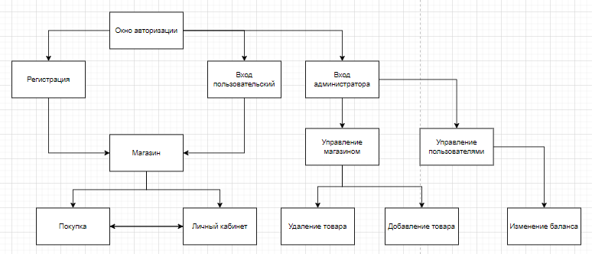

Рисунок 2 – схема приложения.

Диаграмма классов представлена на рисунке 3.

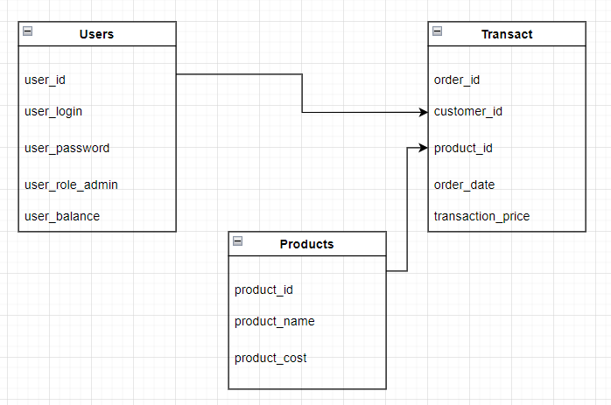

Рисунок 3 – Диаграмма классов

# **4. Подготовка продукта к внедрению и эксплуатации**

**Описание тестовых сценариев.**

Тест-кейс 1

|  |  |
| --- | --- |
| **Наименование** | **Описание** |
| **Test Case 1** | 1.0 |
| **Приоритет тестирования** *(Малый/Средний/высокий)* | Средний |
| **Название тестирования/Имя** | Проверка авторизации пользователя |
| **Резюме испытания** | При тестировании необходимо войти в учётную запись под логином и паролем |
| **Шаги тестирования** | 1. Запустить приложение 2. Ввести логин 3. Ввести пароль 4. Авторизоваться |
| **Данные тестирования** | Приложение «Система лояльности» |
| **Ожидаемый результат** | Авторизация пройдёт успешно |
| **Фактический результат** | Авторизация прошла успешно |
| **Предпосылки** | На устройстве должна быть исправна клавиатура |
| **Постусловия** | Пользователь должен быть авторизован |
| **Статус** *(Pass/Fail)* | Pass |
| **Комментарии** |  |

Тест-кейс 2

|  |  |
| --- | --- |
| **Наименование** | **Описание** |
| **Test Case 2** | 2.0 |
| **Приоритет тестирования** *(Малый/Средний/высокий)* | Средний |
| **Название тестирования/Имя** | Проверка авторизации с некорректно введённым паролем |
| **Резюме испытания** | При тестировании нужно достигнуть вывода ошибки об авторизации |
| **Шаги тестирования** | 1. Запустить приложение 2. Ввести некорректный логин 3. Ввести некорректный пароль 4. Попробовать авторизоваться |
| **Данные тестирования** | Приложение «Система лояльности» |
| **Ожидаемый результат** | Приложение выведет ошибку |
| **Фактический результат** | Приложение вывело ошибку |
| **Предпосылки** | На устройстве должна быть исправна клавиатура |
| **Постусловия** | Пользователь не авторизован |
| **Статус** *(Pass/Fail)* | Pass |
| **Комментарии** |  |

Тест-кейс 3

|  |  |
| --- | --- |
| **Наименование** | **Описание** |
| **Test Case 3** | 3.0 |
| **Приоритет тестирования** *(Малый/Средний/высокий)* | Средний |
| **Название тестирования/Имя** | Начисление бонусов |
| **Резюме испытания** | Если зайти под учётной записью администратора, то появляется возможность добавления или списания очков пользователям |
| **Шаги тестирования** | 1. Запустить приложение 2. Авторизоваться под администратором 3. Зайти в управление пользователями 4. Списать бонусы 5. Начислить бонусы |
| **Данные тестирования** | Приложение «Система лояльности» |
| **Ожидаемый результат** | Бонусы списываются или начисляются |
| **Фактический результат** | Бонусы списались или начислились |
| **Предпосылки** | На устройстве должно присутствовать интернет-соединение |
| **Постусловия** | У сотрудника списались или начислились бонусы |
| **Статус** *(Pass/Fail)* | Pass |
| **Комментарии** |  |

Тест-кейс 4

|  |  |
| --- | --- |
| **Наименование** | **Описание** |
| **Test Case 4** | 4.0 |
| **Приоритет тестирования** *(Малый/Средний/высокий)* | Средний |
| **Название тестирования/Имя** | Добавление товара |
| **Резюме испытания** | При тестировании, товар должен добавиться в магазин |
| **Шаги тестирования** | 1. Запустить приложение 2. Авторизоваться под администратором 3. Добавить через панель управление магазином новый товар |
| **Данные тестирования** | Приложение «Система лояльности» |
| **Ожидаемый результат** | Товар добавиться на витрину |
| **Фактический результат** | Товар добавлен |
| **Предпосылки** | На устройстве должно присутствовать интернет-соединение |
| **Постусловия** | На витрине появится новый товар |
| **Статус** *(Pass/Fail)* | Pass |
| **Комментарии** |  |

Тест-кейс 5

|  |  |
| --- | --- |
| **Наименование** | **Описание** |
| **Test Case 5** | 5.0 |
| **Приоритет тестирования** *(Малый/Средний/высокий)* | Средний |
| **Название тестирования/Имя** | Покупка товара пользователем |
| **Резюме испытания** | При тестировании пользователь приобретет товар, что отразится в истории покупок |
| **Шаги тестирования** | 1. Запустить приложение 2. Авторизоваться 3. Через витрину совершить покупку товара |
| **Данные тестирования** | Приложение «Система лояльности» |
| **Ожидаемый результат** | При покупке в личном кабинете пользователя отобразится совершенная покупка |
| **Фактический результат** | Покупка отображается в личном кабинете пользователя. |
| **Предпосылки** | На устройстве должно присутствовать интернет-соединение |
| **Постусловия** | Изменения сохранены |
| **Статус** *(Pass/Fail)* | Pass |
| **Комментарии** |  |

Тест-кейс 6

|  |  |
| --- | --- |
| **Наименование** | **Описание** |
| **Test Case 6** | 6.0 |
| **Приоритет тестирования** *(Малый/Средний/высокий)* | Средний |
| **Название тестирования/Имя** | Покупка товара с недостаточным балансом |
| **Резюме испытания** | При тестировании пользователь не сможет приобрести товар, если у него недостаточным баланс |
| **Шаги тестирования** | 1. Запустить приложение 2. Авторизоваться 3. Попробовать приобрести товар |
| **Данные тестирования** | Приложение «Система лояльности» |
| **Ожидаемый результат** | Приложение не позволит пользователю приобрести товар дороже, чем он может себе позволить. |
| **Фактический результат** | Приложение не позволяет пользователю приобрести товар дороже, чем он может себе позволить. |
| **Предпосылки** | На устройстве должно присутствовать интернет-соединение |
| **Постусловия** | Действие покупки заблокировано |
| **Статус** *(Pass/Fail)* | Pass |
| **Комментарии** |  |

Тест-кейс 7

|  |  |
| --- | --- |
| **Наименование** | **Описание** |
| **Test Case 7** | 7.0 |
| **Приоритет тестирования** *(Малый/Средний/высокий)* | Средний |
| **Название тестирования/Имя** | Проверка регистрации нового пользователя. |
| **Резюме испытания** | При тестировании нужно добавить нового пользователя. |
| **Шаги тестирования** | 1. Запустить приложение 2. Нажать на кнопку «Регистрация» 3. Ввести логин и пароль 4. Завершить регистрацию и войти в профиль |
| **Данные тестирования** | Приложение «Система лояльности» |
| **Ожидаемый результат** | Новый пользователь будет добавлен и сможет авторизоваться |
| **Фактический результат** | Новый пользователь авторизован |
| **Предпосылки** | На устройстве должно присутствовать интернет-соединение |
| **Постусловия** | Добавлен пользователь |
| **Статус** *(Pass/Fail)* | Pass |
| **Комментарии** |  |

Тест-кейс 8

|  |  |
| --- | --- |
| **Наименование** | **Описание** |
| **Test Case 8** | 8.0 |
| **Приоритет тестирования** *(Малый/Средний/высокий)* | Средний |
| **Название тестирования/Имя** | Изменение количества товара |
| **Резюме испытания** | При тестировании количество предметов должно измениться |
| **Шаги тестирования** | 1. Открыть сайт 2. Нажать на кнопку «Войти» 3. Ввести корректный логин и пароль администратора 4. Нажать на кнопку «Авторизоваться» 5. Перейти на панель администратора 6. В списке предметов выбрать нужный 7. Изменить количество товара |
| **Данные тестирования** | Сайт «Система лояльности» |
| **Ожидаемый результат** | Количество товара будет изменено. На витрине будут видны изменения |
| **Фактический результат** | На витрине видно, что количество товара изменено |
| **Предпосылки** | На устройстве должно присутствовать интернет-соединение |
| **Постусловия** | Количество товара изменено |
| **Статус** *(Pass/Fail)* | Pass |
| **Комментарии** |  |

Тест-кейс 9

|  |  |
| --- | --- |
| **Наименование** | **Описание** |
| **Test Case 9** | 9.0 |
| **Приоритет тестирования** *(Малый/Средний/высокий)* | Средний |
| **Название тестирования/Имя** | Добавление нового товара на витрину |
| **Резюме испытания** | При тестировании новый товар должен отображаться на витрине |
| **Шаги тестирования** | 1. Запустить приложение 2. Ввести корректный логин и пароль администратора и авторизоваться 3. Перейти на вкладку «Управление магазином» 4. Нажать на кнопку «Добавить запись» и ввести информацию по нему |
| **Данные тестирования** | Приложение «Система лояльности» |
| **Ожидаемый результат** | Товар будет добавлен и доступен для покупки |
| **Фактический результат** | Товар отображается на витрине, доступен для покупки |
| **Предпосылки** | На устройстве должно присутствовать интернет-соединение |
| **Постусловия** | Товар добавлен |
| **Статус** *(Pass/Fail)* | Pass |
| **Комментарии** |  |

Тест-кейс 10

|  |  |
| --- | --- |
| **Наименование** | **Описание** |
| **Test Case 10** | 10.0 |
| **Приоритет тестирования** *(Малый/Средний/высокий)* | Средний |
| **Название тестирования/Имя** | Ввод большего количества символов в регистрации |
| **Резюме испытания** | При тестировании должно быть ограничение количества вводимых символов при регистрации |
| **Шаги тестирования** | 1. Запустить приложение 2. Нажать на кнопку «Регистрация» 3. Попытаться ввести 50 символов в поле «Логин» |
| **Данные тестирования** | Приложение «Система лояльности» |
| **Ожидаемый результат** | Ограничение по количеству вводимых символов не даст ввести 50 знаков |
| **Фактический результат** | Ограничение по количеству вводимых символов не дало ввести 50 знаков |
| **Предпосылки** | На устройстве должно присутствовать интернет-соединение |
| **Постусловия** | Ограничение по количеству вводимых символов работает |
| **Статус** *(Pass/Fail)* | Pass |
| **Комментарии** |  |

# **5. ИСПОЛЬЗУЕМЫЙ ИНСТРУМЕНТАРИЙ И РАБОЧЕЕ ОКРУЖЕНИЕ**

Для разработки программного обеспечения выбран высокоуровневый язык программирования Python одной из новый его версий, а именно 3.10.

Python — высокоуровневый язык программирования общего назначения с динамической строгой типизацией и автоматическим управлением памятью, ориентированный на повышение производительности разработчика, читаемости кода и его качества, а также на обеспечение переносимости написанных на нём программ.

Средой разработки выбрана Visual Studio Code.

Visual Studio Code – это один из наиболее популярных редакторов кода, разработанный корпорацией Microsoft. Он распространяется в бесплатном доступе и поддерживается всеми актуальными операционными системами: Windows, Linux и macOS. VS Code представляет собой обычный текстовый редактор с возможностью подключения различных плагинов, что дает возможность работать со всевозможными языками программирования для разработки любого IT-продукта.

Для разработки программного обеспечения служит модуль Python PySide2.

PyQt — набор расширений (биндингов) графического фреймворка Qt для языка программирования Python, выполненный в виде расширения Python.

Так же для удобства работы при создании пользовательского интерфейса использовался Qt designer

Qt Designer — кроссплатформенная свободная среда для разработки графических интерфейсов (GUI) программ, использующих библиотеку Qt. Входит в состав Qt framework. (См. рисунок 4)

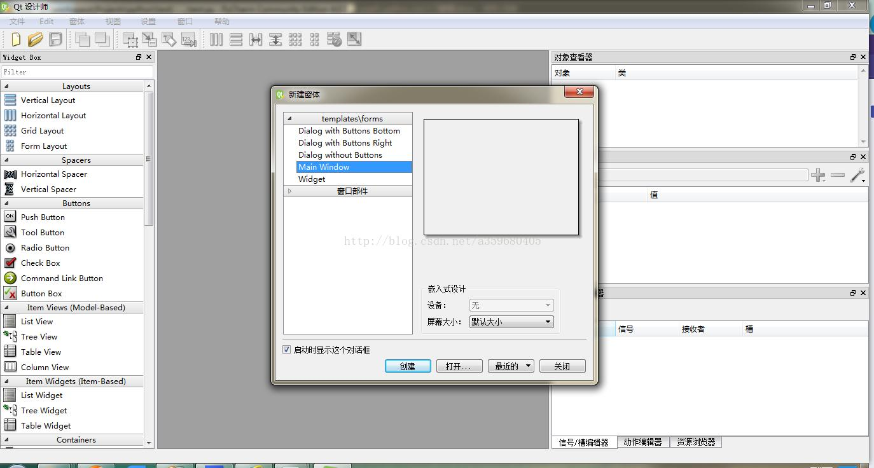

Рисунок 4 – Рабочая среда Qt designer

# **ЗАКЛЮЧЕНИЕ**

В результате прохождение учебной практики были получены и закреплены навыки работы с языком программирования Python. Так же были получены навыки разработки технической документации для проекта. Разработан и успешно протестирован проект «внутрикорпоративная система лояльности».

Задачи, которые связаны с изучением инструкций и правил, анализом предметной области и требований проекта, выполнение индивидуального задания и подготовки отчетной документации были выполнены.

# **СПИСОК ИСПОЛЬЗОВАННЫХ ИСТОЧНИКОВ**

1. Лутц, Марк Python. Карманный справочник / Марк Лутц. — Москва: Вильямс, 2019. — 320 c.
2. Лутц, Марк Изучаем Python. Том 1 / Марк Лутц. — Москва: Вильямс, 2019. — 832 c.
3. Лутц, Марк Изучаем Python. Том 2 / Марк Лутц. — Москва: Вильямс, 2020. — 720 c.
4. Прохоренок, Н. А. Python 3 и PyQt 5. Разработка приложений / Н. А. Прохоренок, В. А. Дронов. — 2-е изд. — Санкт-Петербург: БХВ-Петербург, 2019. — 832 c.
5. Бусенков А.А., Багажков Д.И., Чернов В.В., Панов А.И., Башмуров Н.А. РАЗРАБОТКА АЛГОРИТМА И ПРОГРАММНАЯ РЕАЛИЗАЦИЯ СРЕДСТВА ЗАЩИТЫ ПЕРСОНАЛЬНЫХ ДАННЫХ В ОБЛАЧНЫХ ХРАНИЛИЩАХ // Инновации и инвестиции. 2021. №12. URL: https://cyberleninka.ru/article/n/razrabotka-algoritma-i-programmnaya-realizatsiya-sredstva-zaschity-personalnyh-dannyh-v-oblachnyh-hranilischah (дата обращения: 02.06.2022).
6. Андреев Владислав Николаевич, Кочеров Павел Сергеевич Интерпретатор исполнителя «Робот» // Вестник российских университетов. Математика. 2015. №6. URL: https://cyberleninka.ru/article/n/interpretator-ispolnitelya-robot (дата обращения: 02.06.2022).
7. В. В. Медведев, С. Н. Киселёв Разработка и оптимизация программы для вычисления конструктивного коэффициента энергетической эффективности EEDI // Техническая эксплуатация водного транспорта: проблемы и пути развития. 2019. №1-2. URL: https://cyberleninka.ru/article/n/razrabotka-i-optimizatsiya-programmy-dlya-vychisleniya-konstruktivnogo-koeffitsienta-energeticheskoy-effektivnosti-eedi (дата обращения: 02.06.2022).
8. Сергачева Марина Александровна, Михалевская Карина Анатольевна АНАЛИЗ ФРЕЙМВОРКОВ ДЛЯ РАЗРАБОТКИ СОВРЕМЕННЫХ ВЕБ-ПРИЛОЖЕНИЙ // Кронос: естественные и технические науки. 2020. №2 (30). URL: https://cyberleninka.ru/article/n/analiz-freymvorkov-dlya-razrabotki-sovremennyh-veb-prilozheniy (дата обращения: 13.05.2022).
9. Самородских Илья Леонидович Использование стандарта wsgi при разработке веб-приложений на Python // StudNet. 2020. №5. URL: https://cyberleninka.ru/article/n/ispolzovanie-standarta-wsgi-pri-razrabotke-veb-prilozheniy-na-python (дата обращения: 21.05.2022).

Гришков Данила Юрьевич, Аусилова Назерке Мырзабековна ЯЗЫК ВЫСОКОГО УРОВНЯ ПРОГРАММИРОВАНИЯ PYTHON // НИР/S&R. 2022. №1 (9). URL: https://cyberleninka.ru/article/n/yazyk-vysokogo-urovnya-programmirovaniya-python (дата обращения: 17.05.2022).

# **Приложение А**

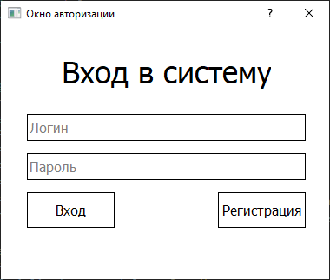

Рисунок 5 – окно авторизации

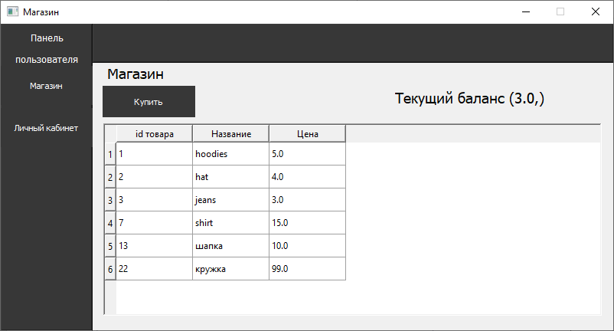

Рисунок 6 – окно магазин для пользователя

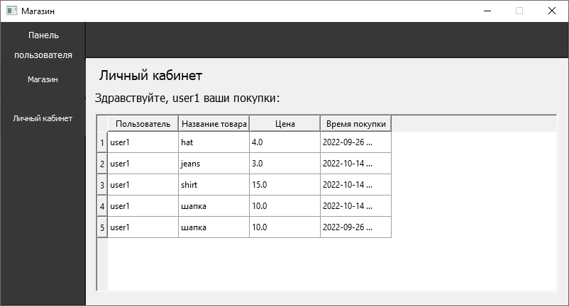

Рисунок 7 – окно личного кабинета пользователя

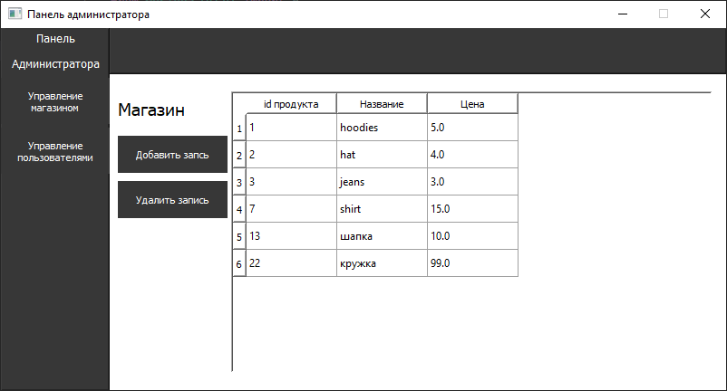

Рисунок 8 – панель администратора «Управление магазином»

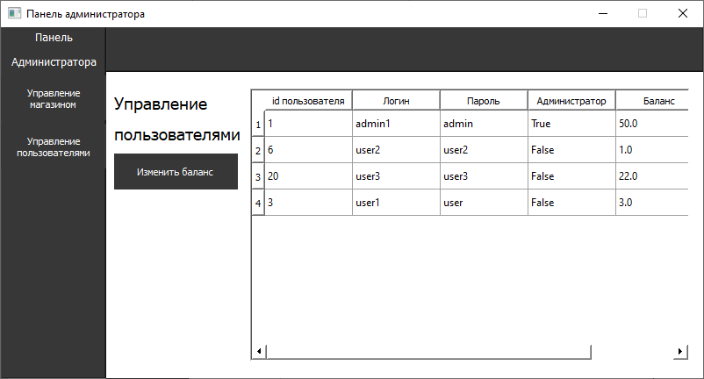

Рисунок 9 – панель администратора «Управление пользователями»